Задание по электротехнике. 1-3 пары
Уважаемые студенты!
Посмотрите пожалуйста видео урок по теме «Конденсаторы. Электроемкость» по ссылке https://www.youtube.com/watch?v=vFqZgnpsxRs
Запишите опорный конспект в тетрадь.
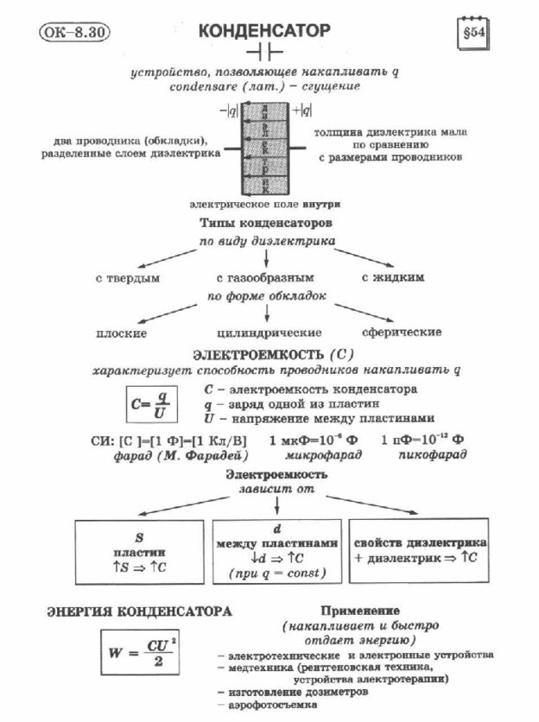
Определите по рисунку 1, чему равняется емкость конденсатора и напряжение, запишите в тетрадь данные:
Напряжение –U=________В
Емкость конденсатора С=____________мкФ
рис.1

